**Universidad de las Fuerzas Armadas ESPE**



**Actividad**

Taller 6 – Casos de Uso

**Asignatura**

Analisis y Diseno de Software

**Docente**

Ing. Jenny Ruiz

**Grupo 6**

**Integrantes**

* Jordan Guaman
* Caetano Flores
* Anthony Morales
* Leonardo Narvaez

**Fecha**

28/10/2025

CU01: Gestionar Productos

|  |  |
| --- | --- |
| **CU1.0** | Gestionar Producto |
| **Actor** | Propietario |
| **Descripción** | El sistema deberá permitir al actor. Registrar, editar, consultar y eliminar los datos del producto. Toda la información se gestionará y almacenará en la base de datos. |

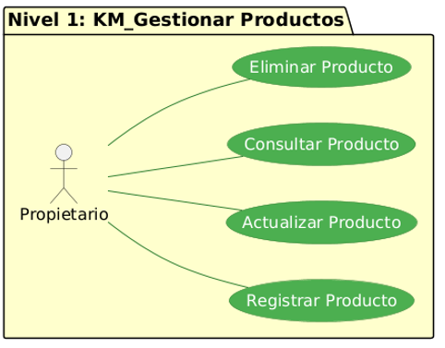

Codigo PlantUML

|  |
| --- |
| package "Nivel 1: KM_Gestionar Productos" #FFFFCC {  actor Propietario_GP as "Propietario"  (Registrar Producto) as UC_RP  (Actualizar Producto) as UC_AP  (Consultar Producto) as UC_CP  (Eliminar Producto) as UC_EP  Propietario_GP -- UC_RP  Propietario_GP -- UC_AP  Propietario_GP -- UC_CP  Propietario_GP -- UC_EP  } |

**1. ¿Qué diferencias observas entre los Casos de Uso derivados de entrevistas o descripciones textuales y los Casos de Uso generados automáticamente en PlantUML?**

La diferencia más notable reside en la precisión y la granularidad de la descripción funcional. El Caso de Uso textual ("Gestionar Producto") es de alto nivel y resulta impreciso al agrupar cuatro funciones operacionales (CRUD) en una sola unidad. En contraste, el diagrama PlantUML fuerza la descomposición en Casos de Uso atómicos (Registrar, Actualizar, etc.), lo que aumenta significativamente la precisión para el desarrollo de software.

Además, el modelado gráfico ofrece una claridad visual superior al explicitar el alcance del sistema y las interacciones del Actor, facilitando la validación. Mientras que el texto es un resumen, PlantUML ayuda a validar la completitud al requerir la explicitación de las relaciones UML (<<include>> o <<extend>>), si son necesarias.

**2. ¿De qué manera el uso de PlantUML facilita (o limita) el trabajo del analista al modelar los requisitos funcionales?**

PlantUML facilita el trabajo del analista mediante la automatización y la trazabilidad. Permite la generación rápida de diagramas complejos a partir de código simple de texto, lo que acelera el modelado y permite al analista centrarse en la lógica UML.docx, 2, 9]. Adicionalmente, el *script* es versionable, lo que establece una trazabilidad directa entre el requisito y su modelo, y estandariza la comunicación con el desarrollador, asegurando un diseño preciso.

La principal limitación es que la generación automática puede limitar la libertad creativa del analista para realizar personalizaciones visuales no estándar que sí son posibles en herramientas de dibujo. También requiere que el analista domine la sintaxis para el manejo de relaciones complejas.

CU02: Gestionar Productos

|  |  |
| --- | --- |
| **CU2.0** | Gestionar Cliente |
| **Actor** | Propietario |
| **Descripción** | El sistema deberá permitir al actor. Registrar, editar, consultar y eliminar los datos del cliente. Toda la información se gestionará y almacenará en la base de **datos**. |

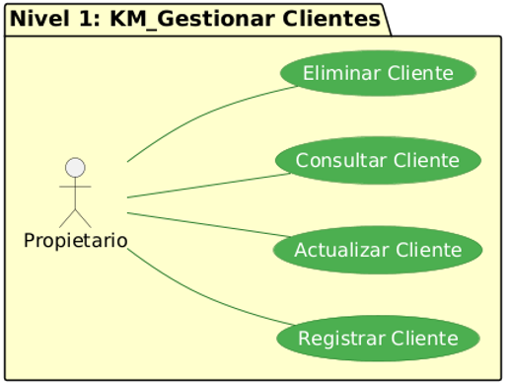

Codigo PlantUML:

|  |
| --- |
| package "Nivel 1: KM_Gestionar Clientes" #FFFFCC {  actor Propietario_GC as "Propietario"  (Registrar Cliente)  (Actualizar Cliente)  (Consultar Cliente)  (Eliminar Cliente)  Propietario_GC -- (Registrar Cliente)  Propietario_GC -- (Actualizar Cliente)  Propietario_GC -- (Consultar Cliente)  Propietario_GC -- (Eliminar Cliente)  } |

**1. ¿Qué diferencias observas entre los Casos de Uso derivados de entrevistas o descripciones textuales y los Casos de Uso generados automáticamente en PlantUML?**

La diferencia más notable se centra en la precisión y la granularidad de la descripción funcional. El Caso de Uso textual (CU2.0) es de alto nivel y resulta impreciso al agrupar cuatro funciones operacionales (Registrar, editar, consultar y eliminar) bajo el único concepto "Gestionar Cliente". En contraste, el diagrama generado con PlantUML fuerza la descomposición en cuatro Casos de Uso atómicos (Registrar Cliente, Actualizar Cliente, etc.), lo que aumenta la precisión necesaria para el desarrollo del software.

Además, el modelado gráfico ofrece una claridad visual superior al explicitar el límite del sistema, el Actor ("Propietario") y las interacciones funcionales. Mientras que el texto es un resumen, PlantUML ayuda a validar la completitud al requerir la explicitación formal de las relaciones UML (<<include>> o <<extend>>) si estas fueran aplicables al flujo de eventos del Caso de Uso.

**2. ¿De qué manera el uso de PlantUML facilita (o limita) el trabajo del analista al modelar los requisitos funcionales?**

PlantUML facilita el trabajo del analista mediante la automatización y la trazabilidad. Permite la generación rápida de diagramas complejos a partir de código simple de texto, lo que acelera el modelado y permite al analista centrarse en la lógica UML en lugar de en el dibujo.docx, 9]. El código es versionable, lo que establece una trazabilidad directa entre el requisito textual, su modelo gráfico y el código de desarrollo. Esto también estandariza la comunicación con el desarrollador, asegurando un diseño preciso.

La principal limitación es que la generación automática de PlantUML puede limitar la libertad creativa del analista para realizar personalizaciones visuales no estándar que sí son posibles en herramientas de dibujo manual. También requiere una curva de aprendizaje inicial para dominar la sintaxis para el manejo de estructuras complejas.

CU03: Gestionar Pedido

|  |  |
| --- | --- |
| **CU3.0** | Gestionar Pedido |
| **Actor** | Propietario |
| **Descripción** | El sistema deberá permitir al actor. Registrar, actualizar, consultar, eliminar los datos del pedido (especificados más adelante). Toda la información en la base de datos para su posterior seguimiento. |

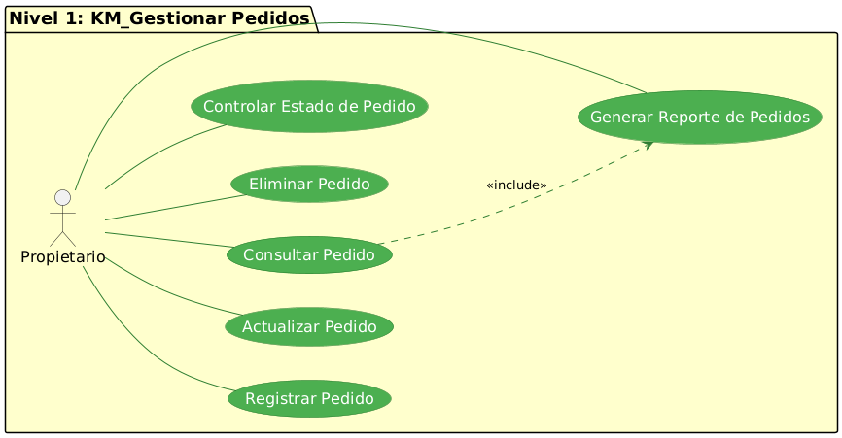

Codigo PlantUML:

|  |
| --- |
| package "Nivel 1: KM_Gestionar Pedidos" #FFFFCC {  actor Propietario_GPE as "Propietario"  (Registrar Pedido)  (Actualizar Pedido)  (Consultar Pedido) as UC_CONP  (Eliminar Pedido)  (Controlar Estado de Pedido)  (Generar Reporte de Pedidos) as UC_GR  UC_CONP ..> UC_GR : <<include>>  Propietario_GPE -- (Registrar Pedido)  Propietario_GPE -- (Actualizar Pedido)  Propietario_GPE -- UC_CONP  Propietario_GPE -- (Eliminar Pedido)  Propietario_GPE -- (Controlar Estado de Pedido)  Propietario_GPE -- UC_GR  } |

Entendido. Procederé a reescribir la respuesta completa a la **Parte 2. Pensamiento crítico** del taller, incorporando el nuevo Caso de Uso "Gestionar Pedido" (CU3.0) y sus diagramas, destacando particularmente la relación <<include>> presente en este conjunto. Mantendré las restricciones de concisión (máximo 1-2 párrafos por punto) y el formato de informe.

**1. ¿Qué diferencias observas entre los Casos de Uso derivados de entrevistas o descripciones textuales y los Casos de Uso generados automáticamente en PlantUML?**

La principal diferencia se centra en la precisión funcional y la explicitación de relaciones lógicas del sistema. El Caso de Uso textual (CU3.0) es un concepto impreciso que agrupa todas las operaciones de pedido (CRUD) bajo el título "Gestionar Pedido". El diagrama PlantUML fuerza la descomposición en funciones atómicas (Registrar, Actualizar, Consultar, Eliminar, etc.), lo que aumenta la precisión necesaria para el desarrollo.

En este nuevo ejemplo, la completitud del modelo gráfico con PlantUML es superior, ya que logra modelar la relación <<include>> entre "Generar Reporte de Pedidos" y "Consultar Pedido". Esta relación, crucial para la lógica del sistema, está completamente ausente en la descripción textual, demostrando cómo el modelado gráfico refina la claridad visual y la documentación lógica.

**2. ¿De qué manera el uso de PlantUML facilita (o limita) el trabajo del analista al modelar los requisitos funcionales?**

PlantUML facilita el trabajo del analista mediante la automatización y la documentación precisa de la lógica UML. Permite la generación rápida de diagramas complejos a partir de código simple de texto, lo cual acelera el modelado y permite al analista centrarse en la lógica UML.docx, 9]. La capacidad de representar relaciones avanzadas (<<include>> o <<extend>>) mediante texto asegura una documentación lógica rigurosa y establece una trazabilidad directa entre el requisito y su modelo.

Sin embargo, la principal limitación es que la generación automática puede limitar la libertad creativa del analista para realizar personalizaciones visuales no estándar que sí son posibles en herramientas de dibujo. Adicionalmente, el analista debe manejar la sintaxis para el correcto uso de relaciones complejas, lo que requiere un conocimiento sólido del lenguaje UML.

CU04: Diseñar Mezcla Personalizada

|  |  |
| --- | --- |
| **CU4.0** | Diseñar Mezcla Personalizada |
| **Actores** | Propietario/Cliente |
| **Descripción** | El sistema deberá permitir a los actores crear, gestionar y almacenar mezclas de productos. Los actores proporcionarán las selecciones y cantidades de los productos. La información de las mezclas se procesará y almacenará en la base de datos para su consulta y uso posterior. |

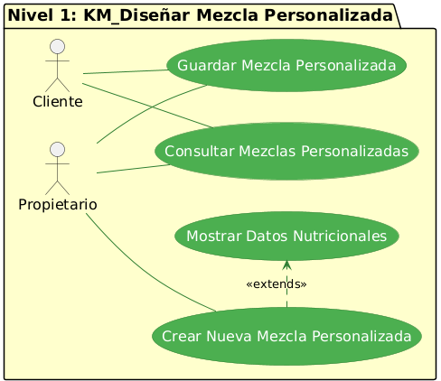

Codigo PlantUML:

|  |
| --- |
| package "Nivel 1: KM_Diseñar Mezcla Personalizada" #FFFFCC {  actor Propietario_DMP as "Propietario"  actor Cliente_DMP as "Cliente"  (Crear Nueva Mezcla Personalizada) as UC_CNMP  (Consultar Mezclas Personalizadas) as UC_CMP  (Guardar Mezcla Personalizada) as UC_GMP  (Mostrar Datos Nutricionales) as UC_MDN  UC_CNMP .> UC_MDN : <<extends>>  Propietario_DMP -- UC_CNMP  Propietario_DMP -- UC_CMP  Propietario_DMP -- UC_GMP  Cliente_DMP -- UC_CMP  Cliente_DMP -- UC_GMP  } |

**1. ¿Qué diferencias observas entre los Casos de Uso derivados de entrevistas o descripciones textuales y los Casos de Uso generados automáticamente en PlantUML?**

La principal diferencia radica en la precisión y la representación estructural de la lógica del sistema. El Caso de Uso textual (CU4.0) es impreciso al agrupar funciones de creación, gestión y almacenamiento bajo un único concepto ("Diseñar Mezcla Personalizada"). El diagrama PlantUML, sin embargo, fuerza la descomposición en funciones atómicas como "Crear Nueva Mezcla Personalizada" y "Guardar Mezcla Personalizada".

En este ejemplo, la completitud lógica del diagrama es notablemente superior. El texto no menciona flujos alternativos, mientras que el diagrama PlantUML explicita una relación <<extend>> entre "Crear Nueva Mezcla Personalizada" y "Mostrar Datos Nutricionales". Esta representación gráfica mejora la claridad visual al definir con exactitud las responsabilidades de los múltiples actores ("Propietario/Cliente") y la arquitectura funcional del sistema.

**2. ¿De qué manera el uso de PlantUML facilita (o limita) el trabajo del analista al modelar los requisitos funcionales?**

PlantUML facilita el trabajo del analista mediante la automatización y la documentación rigurosa de la lógica UML. Permite la generación rápida de diagramas a partir de código simple de texto, acelerando el modelado y permitiendo al analista centrarse en la lógica del diagrama, especialmente en cómo representar correctamente las relaciones complejas (<<extend>> o <<include>>).docx, 9]. Esto establece una trazabilidad directa entre el requisito textual y su modelo formal, lo que estandariza la comunicación con el desarrollador.

La principal limitación es que la generación automática puede limitar la libertad creativa del analista para realizar personalizaciones visuales no estándar que sí son posibles en herramientas de dibujo. Además, exige al analista un conocimiento sólido de la sintaxis PlantUML para aplicar correctamente las relaciones y las múltiples asociaciones de actores.

Conclusiones generales:

* El modelado gráfico con PlantUML es crucial para la precisión y completitud lógica del diseño de requisitos. La herramienta obliga al analista a descomponer requisitos textuales imprecisos en funciones atómicas y a explicitar relaciones lógicas complejas (<<include>>/<<extend>>) que son esenciales para la arquitectura del sistema, pero a menudo omitidas en las descripciones iniciales de alto nivel.
* PlantUML mejora la eficiencia operativa y la trazabilidad, actuando como un puente estandarizado entre el análisis y el desarrollo. Al automatizar la generación de diagramas a partir de código simple de texto, acelera el modelado y permite una trazabilidad directa (código versus requisito).docx, 9]. Esto estandariza el lenguaje de diseño, facilitando una comunicación precisa y menos ambigua con el equipo de desarrollo.